随堂考试题

刘晗

2022-06-11

## (1).请把mtcars数据集的第一列标题改为”mileage” （4分）

## (2).在（1）的基础上,请根据条件[cyl>4]筛选mtcars的数据（5分）

## (3).请对（2）得到的数据按mileage升序排序（5分）

## (4).请对（3）得到的数据按列求和（5分）

#(1)  
names(mtcars)[1]<-"mileage"  
#(2)  
a <- mtcars[mtcars$cyl>4,]  
#(3)  
b <- a[order(a$mileage),]  
#(4)  
apply(b,2,sum)

## mileage cyl disp hp drat wt qsec vs   
## 349.600 154.000 6226.600 3785.000 70.310 77.809 360.650 4.000   
## am gear carb   
## 5.000 73.000 73.000

## (5).请计算2020年12月10日与1979年1月1日的时间差是几个星期（5分）

a<-"1979-01-01"  
a<-as.Date(a)  
b<-"2020-12-10"  
b<-as.Date(b)  
difftime(b,a,units = "weeks")

## Time difference of 2188.429 weeks

## (6).请用R对y=sin（2*x）进行求导，并画图原函数和导数函数在[-π, π]上的图像（10分）

y<-expression(sin(2*x))  
x<-seq(-pi,pi,by=0.001)  
# eval(y)  
plot(x,eval(y))

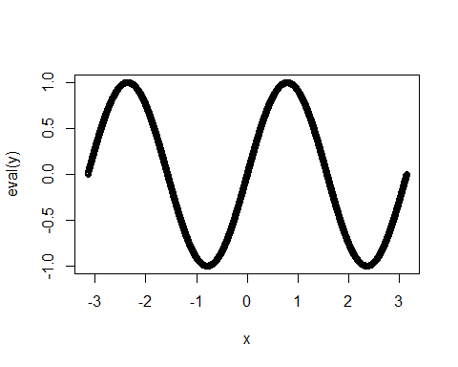

ya<-D(y,'x')  
plot(x,eval(ya))

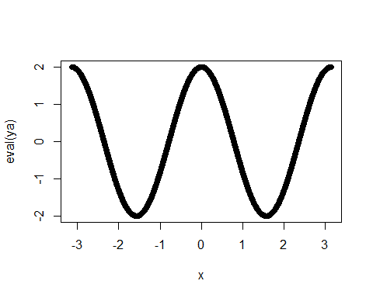

## (7).请你编写一个用户自定义的函数，这个函数的功能是指定半径r的数据，就可以画出对应的圆（10分）

draw.circle <- function(R,xc,yc)  
{ theta<-seq(0,2*pi,length.out=1000)  
 x<-R*cos(theta)+xc  
 y<-R*sin(theta)+yc  
 plot(x,y,asp=1)  
}  
draw.circle(5,0,0)

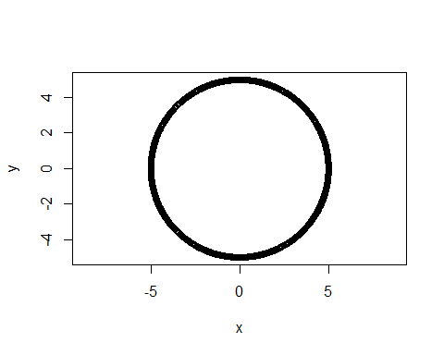

## (8).假设你有两个字符串，分别是”Hello”，“NUIST”，请你把这两个字符串连起来（5分）

paste("Hello","NUIST")

## [1] "Hello NUIST"

## (9).请用for语句在屏幕上输出10次”Hello，NUIST”（8分）

for(i in 1:10){  
 print(paste("Hello,","NUIST"))  
}

## [1] "Hello, NUIST"  
## [1] "Hello, NUIST"  
## [1] "Hello, NUIST"  
## [1] "Hello, NUIST"  
## [1] "Hello, NUIST"  
## [1] "Hello, NUIST"  
## [1] "Hello, NUIST"  
## [1] "Hello, NUIST"  
## [1] "Hello, NUIST"  
## [1] "Hello, NUIST"

## (10).请用ggplot函数绘制iris数据集中，Sepal.Length和Sepal.Width的散点图（8分）

names(iris)

## [1] "Sepal.Length" "Sepal.Width" "Petal.Length" "Petal.Width" "Species"

library(ggplot2)  
ggplot(iris,aes(x=Sepal.Length,  
 y=Sepal.Width))+  
 geom_point()

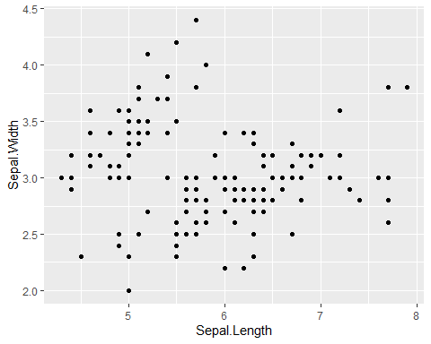

## (11).请在r中执行以下代码，生成一个向量x.vector，并用最大似然法估计样本所代表总体的参数（10分）

set.seed(111)  
x.vector<-rnorm(1000,2,3)  
maxl<-function(para,x)  
{  
 mu<-para[1]  
 sigma<-para[2]  
 res<-sum(dnorm(x,mu,sigma,log=T))  
 return(-res)  
}  
optim(c(2,5),maxl,x=x.vector)

## $par  
## [1] 2.032725 2.962088  
##   
## $value  
## [1] 2504.907  
##   
## $counts  
## function gradient   
## 51 NA   
##   
## $convergence  
## [1] 0  
##   
## $message  
## NULL

## (12).请利用ANOVA分析PlantGrowth数据集中不同处理对植物生物量的影响（weight），如果结果是显著的请同时开展多重比较（15分）

PlantGrowth

## weight group  
## 1 4.17 ctrl  
## 2 5.58 ctrl  
## 3 5.18 ctrl  
## 4 6.11 ctrl  
## 5 4.50 ctrl  
## 6 4.61 ctrl  
## 7 5.17 ctrl  
## 8 4.53 ctrl  
## 9 5.33 ctrl  
## 10 5.14 ctrl  
## 11 4.81 trt1  
## 12 4.17 trt1  
## 13 4.41 trt1  
## 14 3.59 trt1  
## 15 5.87 trt1  
## 16 3.83 trt1  
## 17 6.03 trt1  
## 18 4.89 trt1  
## 19 4.32 trt1  
## 20 4.69 trt1  
## 21 6.31 trt2  
## 22 5.12 trt2  
## 23 5.54 trt2  
## 24 5.50 trt2  
## 25 5.37 trt2  
## 26 5.29 trt2  
## 27 4.92 trt2  
## 28 6.15 trt2  
## 29 5.80 trt2  
## 30 5.26 trt2

aov.fit<-aov(weight~group,data=PlantGrowth)  
summary(aov.fit)

## Df Sum Sq Mean Sq F value Pr(>F)   
## group 2 3.766 1.8832 4.846 0.0159 *  
## Residuals 27 10.492 0.3886   
## ---  
## Signif. codes: 0 '***' 0.001 '**' 0.01 '*' 0.05 '.' 0.1 ' ' 1

## (13).请用R计算这个公式的积分（10分）

integrand <- function(x)  
{exp(-x^2/2)/sqrt(2*pi)}  
integrate(integrand,-1.96,1.96)

## 0.9500042 with absolute error < 1e-11

pnorm(1.96)-pnorm(-1.96)

## [1] 0.9500042